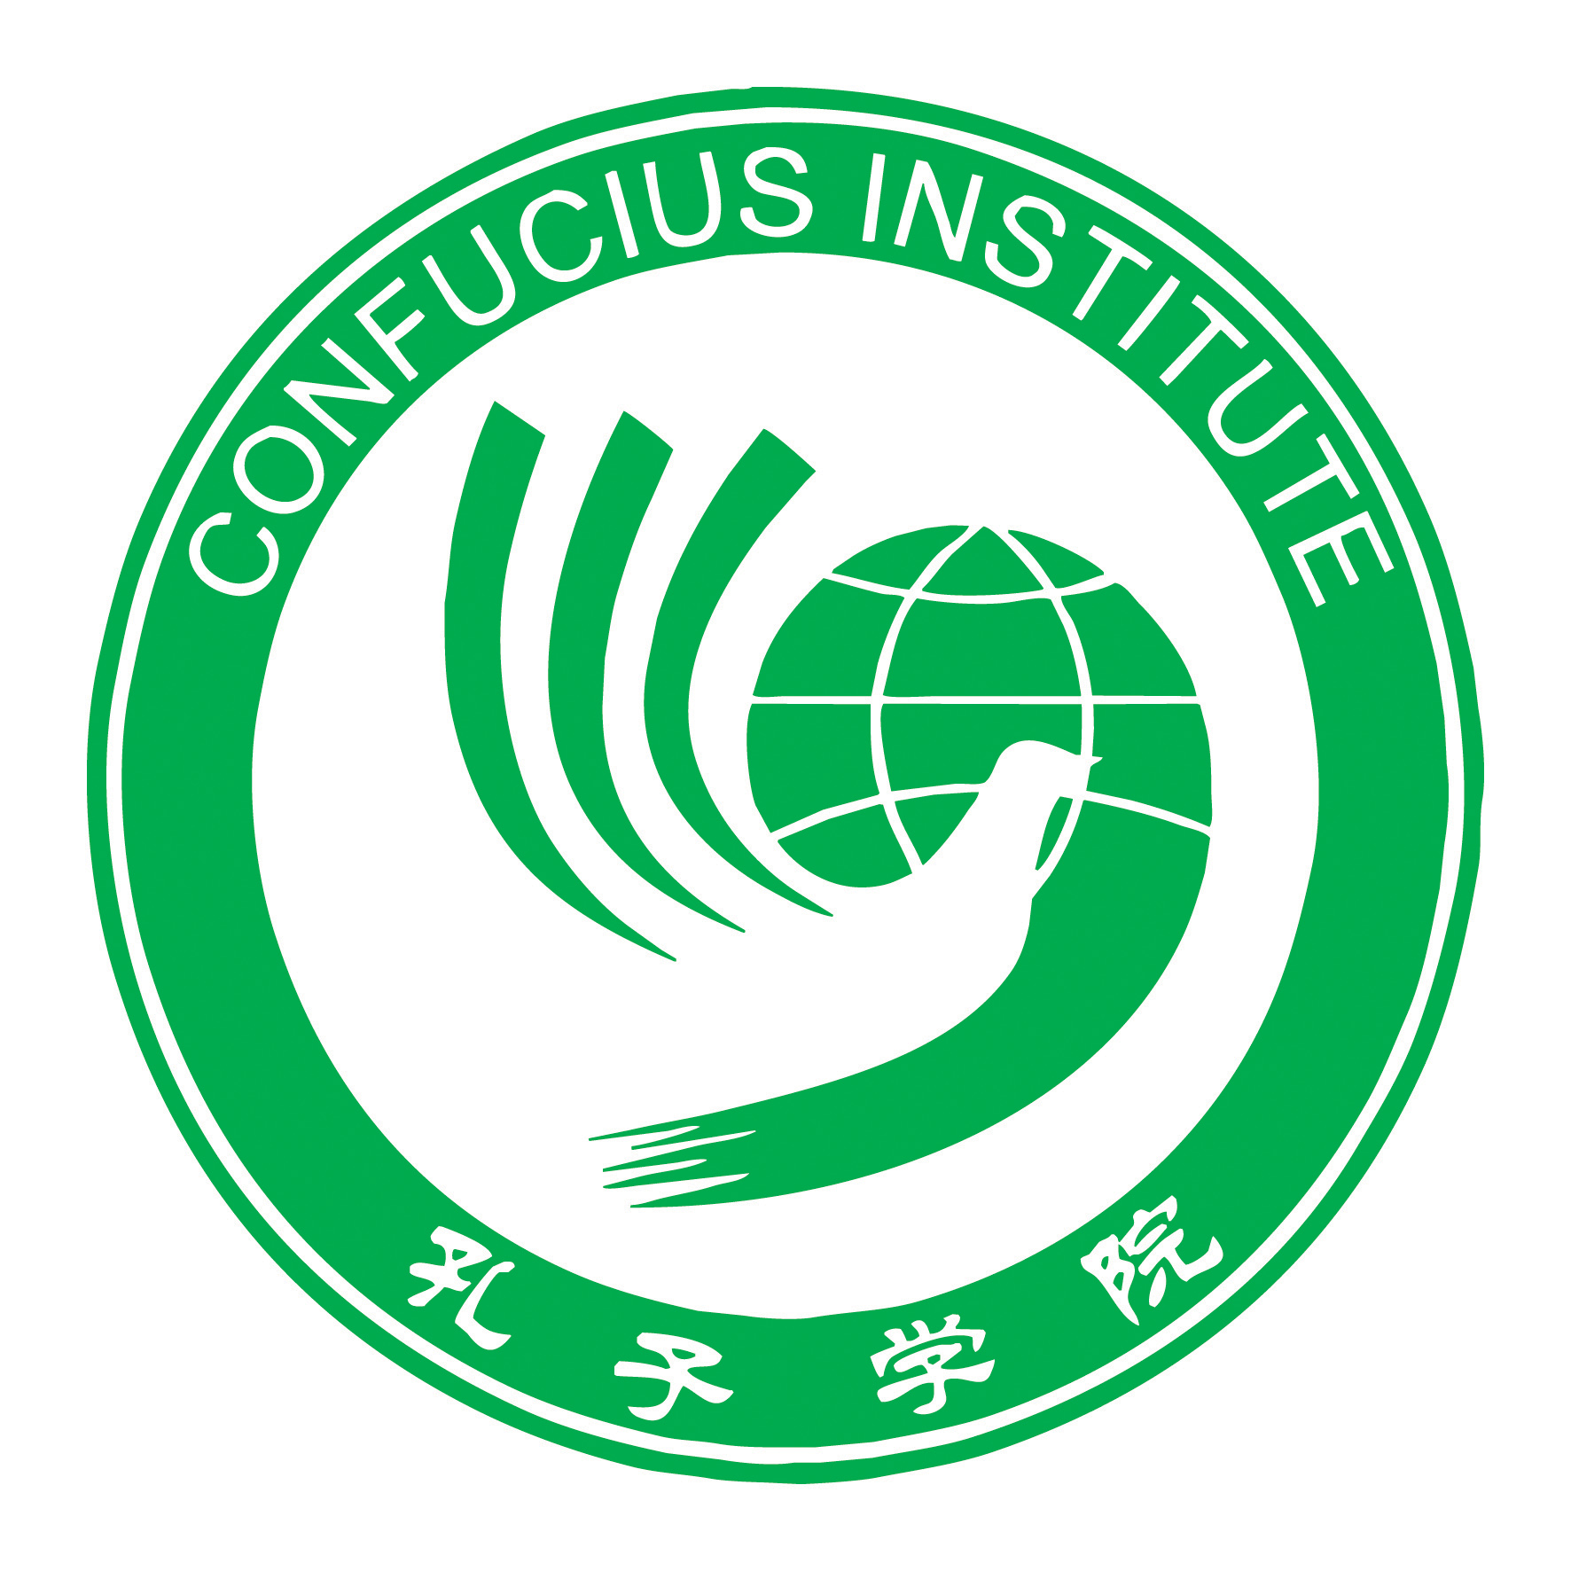
编号：
孔子学院总部
Confucius Institute Headquarters
No. 129, Deshengmenwai Street, Xicheng District
Beijing P.R. China, 100088 http：//www.hanban.org

孔子新汉学计划
Confucius China Study Plan（CCSP）
高级学者讲学项目申请表
Application Form for Senior Scholar Lecture Subprogram

请用中（英）文填写此表格。Please complete the following form in Chinese or English.
1. 基本信息 Basic Information
姓名：  Name (as shown in passport): |  | 性别：Gender:  □男Male□女Female
身份证号ID number： |  | 民族Nationality：
电话：  Tel: | 电子邮件：  E-mail： | 最后学位Highest Degree：
当前联系地址：
Present Address:
2. 目前状况 Current Situation
所在学校：  Current Institution: | 职务Position： | 职称Title：
研究方向：
Fields of Study:
3. 接受高等教育情况 Background in Higher Education
学校名称  Name of Institution | 专业  Major | 起止时间  Year of Attendance | 所获学位  Diploma
自： 至：
From： To：
自： 至：
From： To：
自： 至：
From： To：
自： 至：
From： To：
4. 工作经历 Employment
机构  Employer | 从事工作  Work Engaged | 起止时间  Years of Service
自： 至：
From： To：
自： 至：
From： To：
自： 至：
From： To：
自： 至：
From： To：
5. 语言能力Language Proficiency
英 语： 精通 熟练 较好
English: Proficient Fluent Good
其他外语： 法语 西班牙语 德语 其他
Other languages: French Spanish German

6. 主要学术成果 Major Research Results

9. 学校推荐意见Recommendation of Institution
单位（校级）负责人签字： 单位盖章 年 月 日

申请人签字： 日期：
Signature of the Applicant: Date:

